War Of Empires.
El objetivo es crear un juego online multijugador, con consistirá en una guerra de imperios.

La pagina contara con un login, el cual deberá ingresar el usuario para jugar alguna partida, creando una sala o uniéndose a una ya creada.

Cada partida contara con 2 tipo de unidades:
- Aldeano, encargado de recolectar recursos y crear edificios.
- Militar, es el daño de la partida, se encargara de hacer daño a todo lo que se le cruce en la casilla en donde este que no pertenezca a su imperio.

A su vez cada jugador tendrá 3 tipo de recursos:
- Oro, material que se utiliza para contratar a militares.
- Comida, material que se usa para tener mas aldeanos.
- Madera, material que se utiliza para las construcciones.

Y por ultimo contaran con 2 tipos de edificios:
- Edificio central, que si es destruido el imperio al que pertenece cae.
- Edificio de unidades, en el cual los usuarios pueden crear aldeanos o militares.

Al crear la partida el usuario deberá ingresar la vida de las unidades, el daño por segundo de los militares, y los recursos con los que empezaran todos los jugadores.

La partida iniciara una vez la sala este llena, generando el tablero, edificios principales y unos pocos aldeanos.

El tablero contara con casillas, las cuales automáticamente seguirán las ordenes que recibieron las unidades del jugador. Durante la partida el jugador puede:
- Seleccionar edificios de unidades y generar aldeanos o militares.
- Seleccionar aldeanos y ordenarles que recolecten alguno de los 3 recursos.
- Seleccionar unidades y ordenarles que se muevan a otro casillero.

El juego seguirá hasta que solo quede un edificio central en pie. Y el jugador al que le pertenezca sera el ganador.

No contara con ningún tipo de comunicación entre jugadores, ni un rankin.

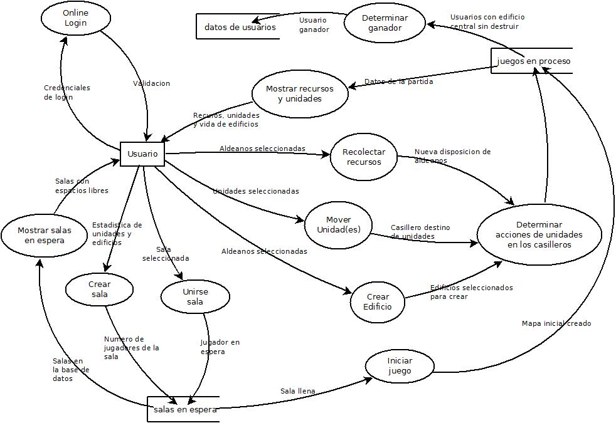
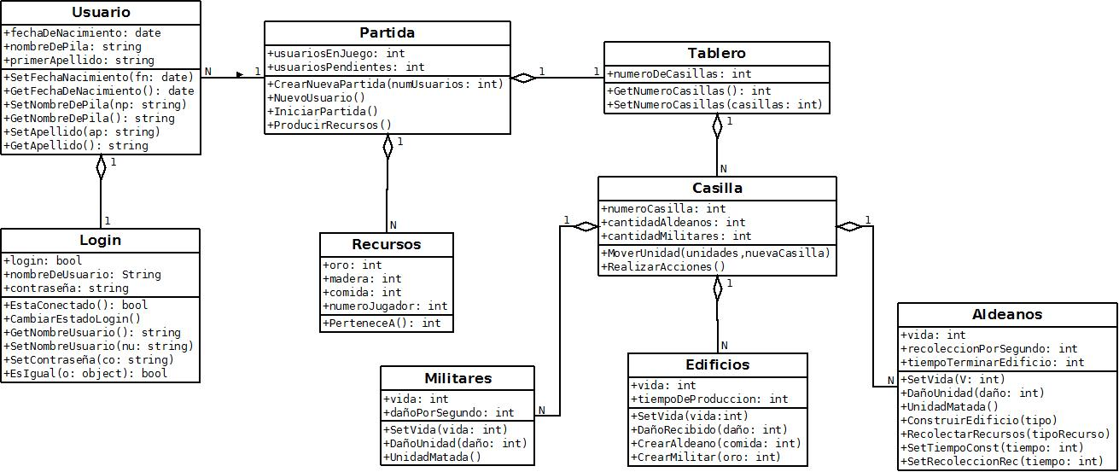

Casos de uso:
- Crear partida:
    - El usuario aprieta el botón de crear partida.
    - El sistema le muestra la pantalla de crear partida.
    - El usuario ingresa los datos de la partida.
    - El sistema verifica los datos, los carga, crea la sala y redirecciona al usuario a la sala de espera.
    - Fin del flujo.
- Construir edificio:
    - El usuario selecciona un aldeano en una casilla y le ordena construir un edificio.
    - El sistema comprueba los recursos del usuario y valida la acción.
    - El sistema hace que el aldeano construya el edificio en la casilla donde se encuentra
    - El usuario ve el proceso hasta que termina la construcción.
    - Fin del flujo.
- Mover aldeano:
    - El usuario selecciona un aldeano.
    - El sistema comprueba donde esta ese aldeano en el tablero.
    - El usuario selecciona la casilla destino del aldeano.
    - El sistema comprueba la distancia y el tiempo estimado para moverlo.
    - El usuario espera hasta que el proceso se termine.
    - Fin del flujo.
- Unirse a partida:
    - El usuario selecciona una sala de espera.
    - El sistema redirecciona al usuario a la sala de espera.
    - El sistema muestra al usuario las especificaciones de la sala y lugares disponibles.
    - El usuario hace click en en unirse a partida.
    - El sistema verifica los lugares disponibles, disminuye en uno ese numero y redirecciona al usuario a la sala de espera hasta que comience la partida.
    - Fin del flujo.
- Login:
    - El usuario entra a la pagina,
    - El sistema le muestra la pantalla de login y pide el usuario y contraseña.
    - El usuario ingresa sus datos y aprieta el botón de login.
    - El sistema valida los datos del usuario.
    - El sistema redirecciona al usuario a la pantalla de inicio.
    - Fin del flujo.

